本檔案未經整理
人︰你究竟是誰？ 谷寒松
——系統說明思想基礎
前言
神學的人學是今日神領域中，新興的一門課程。過去的神學，都將有關人的主要論點，分散在其他的科目中，並無所謂的「神學的人學」。只因近代的思潮與中國本位思想都重視「人」，因此人學才漸漸地孕育成形。有關人的來源及種種特性，無論在科學研究或哲學討論上，都已經奠定了相當的基礎。如今我們再重新嘗試去作系統的說明，先從思想典型的轉變開始闡述。如有需要，再由關係、結構、過程三方面介紹，然後納入應用，以證驗此一系統人學，碓實具有豐富的價值。
所謂「思想典型」（paradigm），就是某團體所共同接受的信念、價值觀、行動方式及思想體系。有些學者使用 “thought pattern”（思想模式），意義相同。什麼是思想典型的轉變（shifts of paradigm）？如現代中國人每每說廿世紀的中國與唐代的中國大不相同，根源何在？因為人們的價值觀、行種方式、思想體系有所不同。這就是思想典型有了轉變。
神學史上有過思想典型之轉變嗎？演變成當今的思想典型是否基於某種因素？這一章我們就要介紹神學史上曾經有過的思想典型的轉變，提出促成近代神學思想典型轉變的新發現與新思潮，並論述近代影響我們系統神學的一個典型的轉變；從本體形上學到關係形上學。
一、神學史上思想典型的轉變
韓斯昆（Hans Küng）運用孔恩（Thomas S. Kuhn）的思想1.，曾作一神學史上思想典型轉變的歷程表，引錄如下2.︰
其中有六個重要思想典型的轉變，左邊為各思想典型盛行的時代及當時的重要事件，右邊為各思想典型的代表人物。今將各思想典型的內涵略述如下︰
（一）初傳、默示的思想典型︰有猶太宗教背景，有基督生活的影響（不易體會），又有耶穌第二次來臨迫近的氣息，對基督與聖神的體驗甚濃。及新約作者按舊約傳統反省，而對新經驗的解說。
（二）救恩史、希臘化的思想典型︰基督信仰團體進入希臘、羅馬文化中，故有希臘拉丁教父反省基督奧蹟與希臘羅馬文化的關係。是天主奧蹟在人類歷史中的出現，促使教會逐漸發展其整體制度與法律。
（三）士林神哲學、羅馬天主教的思想典型︰整個社會生活在聖統制的教會中，生活在一個固定的歐洲社會裡，成為「神化」的社會。亞里斯多德思想由阿拉伯哲學家傳入歐洲，使歐洲大學制度興起；多瑪斯等思想家因之發展出本體論神學較為較為靜態的本體、本質、存有分折神哲學，著重存有物之自立體與宇宙萬物之體系的一面。
（四）基督教的思想典型︰對中古神哲學發生懷疑，重視個人直接與生活之上帝接觸的個人宗教體驗，強調信仰生活獨靠聖經不靠傳承與教會訓導，獨靠信心不靠聖事，獨靠恩寵不靠善工。
（五）以人為本的思想典型︰經過科學發展（作用思想盛行）、理性主義、啟蒙運動、文藝復興，整個歐洲的思想逐漸變成以人為中心，使人在認識方面，在存在的奮鬥方面、在自由創造個人的歷史方面、在民主、自由、平等與社會團結方面，都益發肯定一己的主體性。
（六）多元化的思想典型︰基督信仰接觸世界日深；世界思想日趨多元，神學的思想典型也因而日趨多元。在這個思想典型裏，各傳統各思想典型的因素俱在（如表內左列虛框所示），或相互排斥，或相互會通，或彼此並存；有的神學以本體、本質分析為主，有的以人的主體為重，有的以社會具體狀況為主，有的以天主的精神、愛與美為重（有其內在榮耀，及不可抗拒的吸引力）。

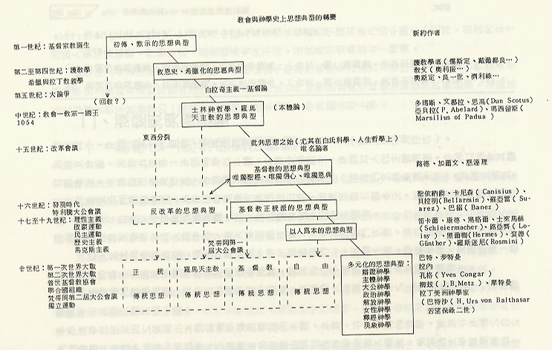
二、新發現與新思潮
神學史上經數度思想典型的轉變，近代何以出現多元化思想典型？這就要看近代各個不同的學術領域所有的新發現與新思潮了。為清晰起見，我們分自然科學、人文科學、哲學、神學四方面專節敍述。
（一）自然科學方面
1.相對論
相對論（Theory of Relativity）是愛因斯坦所提有關運動現象的數學物理理論。一九O五年他把力學中相對運動的相對論擴展為特殊相對論。其中有兩個基本原理：世界上的事實過程，實無法分辨絕對靜止與等速直線運動兩現象；彼此作等速直線相對運動的所有系統中，光的速度都是一樣。根據這兩個原理，愛氏肯定空間與時間的相對性，就是說，空間與時間的長短，與觀察測量者相對於被觀察測量的物體之運動狀態有關。譬如在運動中的觀察者所測量到，相對為靜止的物體，其長度顯得更短，時間顯得更長。一九一六年愛氏再把特殊相對論擴充為一般相對論，表示絕無可能分辨出任何的絕對運動狀態。
相對論並不是說哲學意義的空間與時間是相對的，而只是說空間與時間量度的相對性。而且，相對論也並未斷言所有運動必然是相對的，只說我人僅能觀察到相對運動。當然相對的運動以絕對的運動為先決條件。自相對論得到最重要的哲學論點是︰人對大自然的認識往往隱含許多未曾陳述清楚的預設，人對自然界的認識理論應揭破言些預設3.。
2.量子力學
有關分子，原子及基本粒子的物理學，稱為量子物理學或量子力學（quantum mechanics）。一九OO年浦郎克（Max Planck. 1858 ~ 1947）發表量子論，假設電磁幅射的能量是以一連串微小的粒子形成射出，並不是連續的波動形式。這些顆粒狀的能量稱為量子（quantum），又稱光子（photon）。一九OO至一九二五年間早期量子力學中，物理學已知的各種定律以外，還應加上一些量子條件；自然哲學往往認為這些條件是由於原子和分子所蘊含的「整體性因素」的作用。然而，一九二六年以後，大家都知道量子條件不過是基本粒子、原子及分子中普遍存在的「雙重性」之特別情形而已；依照觀察時不同的實驗裝置，會產生不同的觀察結果，這些小粒子的結構，以某種方式去觀察，可以說是在最小空間範圍中的一定粒子，用另一方式觀察，又可說是廣泛展佈的波。
更仔細分析，這種情況，導致下述的結論，即在量子力學所研究的微粒結構中，常有許多量度，其結果根本無法準確預測。例如放射性原子分裂的精確時間就無法預測。基本粒子的「雙重性」似乎顯示，這些粒子原是非空間性、非時間性結構的物質，因此無論用粒子或波的時空形態均無法確切描述4.。
物理學是科技的基礎，其發現往往影響人生的各面。上述相對論與量子力學，當人乍聞之頃，不能不幡然醒悟：人對神秘宇宙時空萬有認識的相對、有限！
3.其他
科學家5.發現世物乃是彼此相牽貫連的。傳統物理學講部分影響整體，現代物理學講整體影響部分。因為舉目所見即是宇宙整體，在整體中沒有矛盾，只有相互補充；整個物質宇宙是一連續的整體（continum），彼此滲透，常動不休。物質在顯微鏡下不再是無生命、被動的，而是無限原子、分子在不歇止地動。今日天文學說星星在動，大宇宙也在動，離我們愈遠，動的速度似乎愈大。
傳統以為物有不可解散的物質本體，今知並無所謂的物理性本體。愛因斯坦說︰能力即光速，他的定律E=mc²（E為能力，m為重量，c為光速）顯示m不是物的本體支持的，而是一種能，是任何物體所受的地心引力。可見，物質沒有本體，物體沒有可分單位的基本物質原料。物，不過是一束能（a bundle of energy），只有能的形式改變，量却不變不滅。最小物質（subatomic）不是長寬高三度之物體，而是四度的動態結構；由空間來看，好似有重量之物，由時間來看，則宛若能的過程；從量子力學可知，動態結構不是分開的物「體」，而是無定性的、連貫為一不可分的整體。我們所認識的物質與能，不過是同一時空中同一事實的兩種不同表現而已。
這些已成常識的物理學觀念，對神學實有莫大的啟發與挑戰。我們應思忖︰是否有種更整體的新神學能幫助我們解釋人的奧秘？
（二）人文科學方面
1.心理學
比亞傑（J. Piaget）、羅傑斯（Karl Rogers）等心理學家指出，人自始即顯示與環境有共生的關係6.。人非獨立自存，而與他人環連為一個人類之整體。
2.社會學
韋伯（M. Weber）、胡塞爾（E. Husserl, 1859 ~ 1938）等等學者一面強調主體（個體），一面也指出此主體的社會性。在韋伯的社會學與胡塞爾的現象學裡，我們可以找到一個折衷個體主義與整體主義的方法。
胡塞爾提出主體性（subjectivity）與共同主體性（intersubjectivity）兩個概念。他說，實際在生活並產生意義的是主體；不過主體在生活並產生意義的時候，實際上是與別人共同存在的（mitsein）。但是共同的存在並不是實體，因為社會雖由共同主體支持，但真正創造意義、活出意義的則是主體，而在創造生活意義的時候，主體會與共同主體相關聯。因此只有每一個人真正創造意義，才能集結成一個團體，一個有意義、有真正文化的團體。
韋伯認為社會學在研究社會的行動，社會行動是有意義、有動機的行為。只有個人才是意義的持有者、生活者。個人雖是意義的主體，在社會行動中却一定會考慮到別人的行動，而不是像兩輛脚踏車在路上突然相撞一般。一個社會行動之所以會有意義，不但是因為我有意義，而且是因為我也考慮到別人的意義。所有的社會關係，無論是政黨、社會、國家，都是社會行動的可能性（possibilities of action）7.。
3.我們的經驗
可能我們都經驗到︰人最有福、最快樂、最有意義的生活，不在個別本體內，而在融洽的關係中。譬如，若問︰
（1） 最大的福氣是什麼？每個人的回答不同，或宴客、或結婚、或與好友聊天、或欣賞高級音樂，或陶醉於大自然之美，或參與宗教大典……。但有一個共同點，即是與他人同樂，與宇宙共融，絕非孤寂自鎖。
（2） 最快樂的時候我做什麼？正常的人是與他人分享，告訴別人自己的快樂，以某種方式慶祝；不可能關閉在孤獨寂寞中。在遭遇巨大的苦痛，體驗不到人的意義時，才會逃避與人的共融。
（3） 最有意義的事與行動是什麼？一般認為，付出一切、完全為別人而存在，最有意義，生活最為充實。反之，自私、自閉、被遺棄、拒絕、不被愛的人，常找不到生活的意義。
4.第三波
人類經過漫長的農業時代（第一波）、快速發展的工業時代（第二波）、已邁向多元的資訊時代（第三波）。日益頻繁的溝通交往，已使人類一步步走向德日進預見的人類未來的境界；精神領域（noosphere），在那個境界裡，人的關係性將更明顯地表現出來。
綜合上述可見，在物質世界裡，最後無法肯定「物」究竟是什麼？到有機生命及人的平面上，物質世界中粒子與波的兩種現象再度出現，即一方面人是個體，另一方面也與四周有機生命環連相關。人愈與四周之人溝通，愈是個體；反之，愈是成熟的個體，愈自由地願與四周之人建立愛的關係。
（三）哲學方面
1.西方哲學
西方哲學界，因為一直強調個人的主體性，本世紀發展出一種位際哲學（personalistic philosophy, personalism），特別指出人的關係性，如布柏（M. Buber）、羅森偉（F. Rosenzweigi）、艾伯納（F. Ebner）、藍軍梅（B. Langenmeier）、杜尼森（M. Theunissen）、卡斯波（B. Casper）等，認為人的位格只能與別人的位格一起存在（interpersonality），人的主體只能與別人的主體一起生存（intersubjectivity）。
廿世紀英美重要思想家懷德海（Alfred North Whitehead, 1861 ~ 1947），在其首要形上學著作「過程與實在界」8.中建議︰要了解實在界，切勿以「物」或「個別體」為主，而要以「過程」為主分析。在五官影響下，透過五官，我們雖首先發現個別體，但反省實在界最深的事實，却不再看見個別體，而看到相互影響連貫的關係網。任何一個細小過程都非單獨進行，而是與其他過程互相地環連著。此即過程、關係、環境的思想模式。不再有大自然與歷史、精神與物質等的二分論。懷德海把他的思想應用在天主與世界的關係上，也說明互相寓居，自始同在，却忽略了創造。有些神學家發揮他的思想，用在大宗教間的交談上，說︰一切宗教有關，因為都是最深奧蹟臨在人類中的表現9.。
過程思想，更詳細地說，可由存有、認識、方法三方面解釋10.。存有方面，指出基本範疇不再是靜態的本體，而是因內在動力而變化的事實；不再是自立體，而是共融中的存在；不再以橫切面所見之物為主，而以自始至終演變的歷史過程為主。認識方面，因存有本身在過程之中，真理亦有其過程性；換句話說，認識一個存有物，必須同時認識其過去、現在、未來、完整的認識（真理）只在圓滿的境界中方能實現。方法方面，思想既在變化的過程中，故而不再只注意思想的內容，同時也注意思想的方向；或說，不再光觀察眼前之事物，也以象徵表達超過目前幅度的過去與未來；因為實在界一直在演變，思想方法就要有彈性（flexbility）、辯證性（dialectics）及弔詭性（paradox）。
2.東方哲學
以下思想在東方雖然不新，但對西方而言，不啻一種與近代西方新思潮不謀而合的新發現。
東方思想家不把「物」當本體，而視為一個行動，一個事件（event）。佛學裡「東西」稱為samskara，就是行動，或發生之事11.。
日本禪學大師鈴木大拙說︰頓悟時，人方知人原不是隔離的單體；不單是我個人頓悟，整個宇宙，每粒微塵也都分享我的頓悟；如動手指，萬物亦動，且發出亮麗的光芒。整個世界是一個因果關係網。
中國特別重視宇宙的變動，如易經講「易」，視「陰」「陽」為宇宙變動的兩個基本動力，甚少關注萬物的本體12.。李若瑟（J. Needham）說︰「西方哲學在本體中找事實，東方哲學在關係中求真相。」13.
中國傳統思想以人為本，視人居天地之中，與天地同大，與天地為一體，所以天人合一是做人的最終目標。天，古代或名上帝，後世逐漸俗化為哲學性的原則、生命力量，或稱道稱德，或稱太極稱易，或以之為理為氣，為陰為陽。再由此演化為種種民間宗教。面對至高之天，古聖先賢講敬天、畏天、順天。所謂天命之謂性，人性本善，人為道德存有物，只要發揮天性之仁，就能成為頂天立地，與天地一體的人。所以中國講求做人，少問人是誰？人是什麼？主張︰明心見性；盡心、知性以知天；主張︰格物、致知、正心、誠意、修身、齊家、治國、平天下以內聖外王；或主張︰人法地，地法天，天法道，道法自然地歸根。民間則但求福免災，以現世為中心，謀求安居樂業、傳宗接代。圖示如下：
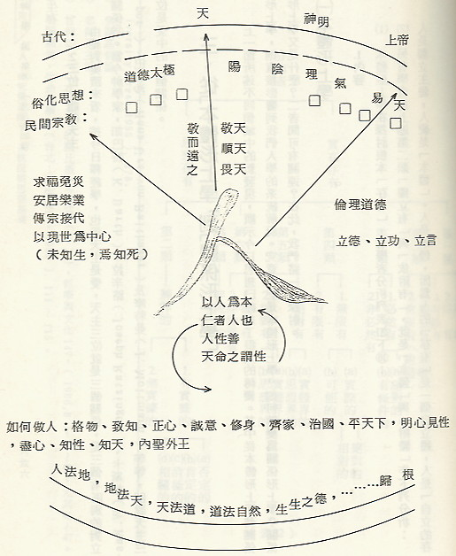
（四）神學方面
1.耶穌的生活
基督徒以耶穌為生活的典範。其最大特色是有兩種關係︰（1）與天父的關係，（2）與他人的關係14.。福音中的耶穌是完全為別人生活的人（a man for others），他用行動表示，又出之以言語，給人一條新命令︰「你們要彼此相愛」（若十三34）。基督徒團體裏，誰是「聖人」？就是相信基督的人。誰最相似基督？就是有特殊之愛的人。所以列品首先要問︰是否有英豪之愛（heroic love）。這是說︰人生至深真諦，並非為己積財、立名，也非追求學問、享受，而在給予，在共融，在愛的關係中生存。
2.三位一體的天主
由絕對奧蹟來看，按今日釋經學，也說天主是愛，天主三位就是三個關係，是三個有區別的對立關係15.。當今神學家，如巴特（K. Barth）、拉辛路（Joseph Ratzinger）、卡斯柏（W. Kasper）、巴特沙（Hans Urs von Balthasar）及摩特曼（J. Moltmann）等等，即說天主三位是愛中的三個關係。
三、從「本體形上學」到「關係形上學」
上一節所述不同領域中的新發現，顯示今日思想已經起了很大的轉變。其中從本體形上學到關係形上學，則直接影響到我們人學的系統解說。究竟什麼是本體形上學？如何轉變為關係形上學？關係形上學又是什麼？二者間可有關連？在此，我們將一一探討。
（一）本體形上學
1.內容
（1） 本體形上學在探討根本「存有」，有學者分析列表如下16.︰
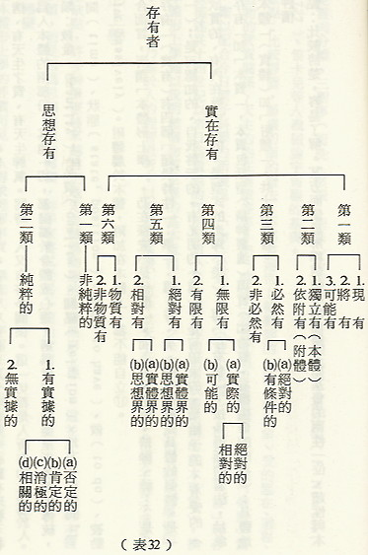
（2） 另有學者把上述第二類「獨立有」與「依附有」，就是「本體」與「附體」作下列分析︰
人是獨立主體，人便是「本體」。人是本體，因為人的「存有」是一個自立體，人是「自立的存有」。「存有」必須是自立體，才能夠是本體，因為一切屬於本體的都附在本體上，這個本體若不是自立體，而附在另一本體上，這個本體便成為附加體而不是本體了。人的「存有」是心靈和身體合成的「存有」，具有人所以為人的特性。人的一切內外特性都附在「存有」上。因此，「本體」拉丁文稱為substantia，意思是「站在下面」，就是站在一切特性的下面。人這個主體非常複雜，包涵的成份非常多。人有身體，身體有各種器官、有顏色、有高度、有重量。人又有心靈，心靈有理智、有意志、有感情、有天生才質、有天生脾氣。同時，人又有許多關係。這一切都是人所有的，都屬於人。身體和心靈為人本體的兩部份，其他一切，都歸屬於身體或心靈，稱為附體。按亞里斯多德的傳統，附體分為九類︰數量（quantity）、品質（quality）、關係（relation）、地方（或空間place）、時間（time）、狀態（state, position）、擁有（to have）、做（to do）、被動（to receive passively）。附體屬於本體，附加在本體上，都不能自立17.。
（3） 綜合而言，所謂「本體形上學」，乃在探究「是什麼」，問︰人、生命、精神、神……是什麼？認為「存有」（實有）有四個「超級特性」︰單一、真、善、美。因為存有是具體的個體，是一個整體（單一）；是可認知的、自我啟示的、有光明的（真）；是可追求的、是給予的、有愛的（善）；是可欣賞的、有內在吸引力的、是型式的光輝（美）。而「存有物」，按多瑪斯的看法，抽象地說，是「存有」加「本質」，本質包括型（精神靈魂）與質（如物質、有機生命的肉身）；具體地說，則是「本體」（實體）加「附體」，共十個範疇。
2.評價
——優點︰比較清楚，容易了解。某方面便於解釋信仰中的奧蹟，如基督的兩性一位、超性與本性，死亡是靈肉分離、三聖事（聖洗、堅振、聖秩）所留神印、恩寵等等。是牛頓（I. Newton, 1642 ~ 1727）、笛卡兒等人機械論宇宙觀的基礎。
－－缺點︰比較靜態，屬橫切面的看法，不易表達世上較動態的一面，如生命、愛的臨在、過程、天主與受造物的實質關係，天主的內在奧蹟等等。把「關係」列為九個附體範疇之一，視「個體」為最後單位，難以配合今日原子科學的新發現︰「物」最終非單位（最小本體），而可能以「波」形存在，也難以描述從十四世紀以來日益重視的作用思想（萬物相互作用而形成關係網的基本事實），換句話說，本體形上學難以說明整個物質世界的基本意義。總而言之，本體形上學的出發點是哲學性的，而不是神學性的；乃基於人的理智思考，以哲理為基礎，而非以天主啟示為準繩，非由天主啟示而來。
（二）關係形上學
因上述缺點，許多神學家越來越肯定地走向轉為動態的「關係形上學」。這並不是否認傳統本體形上學的價值，而是因為思想典型的轉變，神學家嘗試從另一個角度解釋人的奧秘。
1.轉變
由前述本體形上學的評價可見，人尋求理解事實，無法久久停留在某一個思想典型中，一如古典音樂，是種音樂典型，當發展到高峯的時刻，勢必日趨僵化，而有新典型的開創。教會思想家吸收本體論哲學，經數百年的思考，漸呈枯竭，教外思想家一旦有新的發現，勢必轉面相迎。梵二大公會議即是教會面對新時代作的自我反省，從中，教會重新肯定了自己的使命—入世。神學思想界的真正轉變，就是不再以靜態的本體形上學為思想結構，而取動態的關係形上學作基本的思想範疇。此一思想範疇的轉變，乃是︰
（1） 在物質平面上，物理學領人看到宇宙不可測的作用關係網。在可見的物質世界裡，放眼望去，可看到許許多多的個別體，但自小而觀之，却非真能見到該物的實體。
（2） 在生物的平面上，若問生命是什麼18.？可描述生命的現象，有吸收、有交往，以及物質的種種因素，如分子、原子、核子……都因生命而成為一個整體，基因含有整體生命的資訊……。但若再問，生命如何維持生物的特性？一個相互作用的關係網又顯現出來。
（3） 在人的平面上，可發現無量數的物質及有機生命因素更深地合為一體。由某一方面看，人是一個自立體19.，但若問自立體是什麼？會發現那是多種關係的交點，是接受與給予的中心。人並不是有個自立體來接受、給予，而是人本身即是與萬物與人與天主的關係。
（4） 在絕對奧蹟的平面上，問天主的存有是什麼？可能有人會說，是精神、是光、是真理、是生命、是無……若再問︰精神、光、真理、無……又是什麼？顯然是人靠經驗所做的描述。聖經若壹四8說︰「天主是愛」，愛又是什麼？愛是給予，是接受與答覆，是合一，此即天主內在三個有實在區別的對立關係。所以存有在絕對平面上，就「是」三個愛的關係。這就是存有非自立本體而是關係的思想轉變。
2.神學家的言論
（1） 巴特沙（H. Urs von Balthasar）說︰「在被『你』愛的經驗中，存有之光升起，存有與愛是同行並在的（Being and love are coextensive）。真正的神學思想乃由一個基本事實開其端︰天主愛中走向人，在愛中展現美的榮耀；自我給予的愛，以其內在之美為自己作證，吸引人來歸。20」
（2） 拉辛格（J. Ratzinger）提出聖奧斯定的名言︰「天主內沒有附體，只有本體及關係。21.」他說︰這是基督徒世界觀轉變的起始︰「本體形上學」之獨尊瓦解，而發現「關係」與「本體」同樣是基本的存有狀態22.。論到位格，他說，本體論只講︰天主是一個，表達不出基督徒與天主有交談、有關係的信仰經驗。在亞里斯多德的思想中，「關係」是附體，基督徒却因天主自我啟示的經驗，把本體附體的思想擊碎，認出交談、關係與本體的同等。
（3） 卡斯柏（W. Kasper）道︰「當我們把天主決定一切之事實，說成位格的，我們也同時把整個存有說成位格的。這是了解存有的革命性轉變。至高的事實不是本體而是關係。對亞里斯多德來說，關係是本體的附體，他甚至視之為最弱的附體。但當天主啟示祂自己是盟約的天主，是與人交談的天主時，天主的名字就意味著︰祂是為我們，與我們在一起的存有。如此，關係實優先於本體，因為天主自由的轉向世界，轉向我們，是宇宙內一切本體的基礎。存有的意義，因此發現，不是存在於己內的本體，而是自我給予的愛23.。
（4） 艾柏林（Gerhard Ebeling）表示︰上帝的存有是面對著對象的（Gegenübersein），是關係中的存有。在描述人的意義時，他說︰人是面對上帝、世界、自己的存有。換句話說，人的存有有三個特色︰（a）是在一起的，（b）是言語中的，是聆職、表達的，（c）是有責任的，有使命的，要實現其與萬物共生的本質24.。
（5） 巴特（K. Barth）說道︰和我們同在的上帝，是基督喜訊的中心，是走向我們的上帝；這樣的上帝不是狀況（state），而是正發生的奧秘（event）。論上帝之事，一方面要視為主體，同時也要講到關係25.。
3.綜合
（1） 「存有」是︰在一起，交往互通，在內，自我給予，自我超越，在自我給予中擁有自己，在為自己中超越自己，完全表達自己，完全回歸自己。
（2） 受造「存有物」是︰完全而徹底地依靠，站在天主面「前」，朝向天主，被天主召喚，在世間，與世人同在，在己內的表達，在答覆中，在成為自己的過程中，在旅途中。
（3） 綜圖表與說明︰
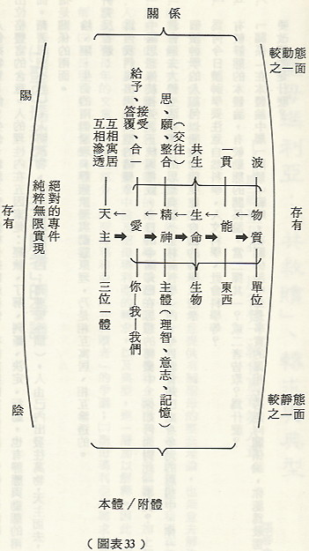
本體形上學與關係形上學是互相補充的神哲學思想。中央箭頭有兩個方向，粗者表示由天主出發的思想，是說，由天主三位一體的奧蹟才能了解愛、精神、生命、能、物質，也指天主創造救援計劃中的意向次序或目的次序（order of intention）。天主願與萬物有愛的圓滿共融，所以願有達其目標的精神界、生命界、物質界。各界又有內在的目的次序︰精神界需要生命界的支持，生命界需要物質界的支持。反之，細箭頭表示由物質到天主的實現次序（order of realization）。就是說，在實現過程中，必先有富於極大潛能的開始，然後由之發展出物質界、生命界、精神界。
人包括物質、能、生命、精神、愛。位格包括精神與愛，在靜態與動態之精神、愛中，可清晰看出位格豐富的含意。人的理性內在五因素是︰經驗、了解、判斷、決定、行動，也有靜態與動態的兩面。藉著思想（思），人將萬物，天主接納於己內︰藉著愛（願），人由己內出發往萬物，天主而去，這是關係的兩面。
陰、陽，生命的兩個原理，靜態原理與動態原理，乃是相互寓居、相互滲透的。
研究反省題︰
- 為何我們提出思想典型的轉變？
- 中國思想傳統裡強調正統與權威，今日的中國却已在思想的轉變中，你如何面對此一事實？
- 教會過去大體生活在單一的思想典型（士林神哲學）內，今日教會却已處身多元的思想中，你一個讀神學的人如何以開放的態度建立自己的神學思想？
- 為何今日讀神學要注意自然科學、人文科學、社會科學等？
- 有較靜態的本體論，有較動態的關係論，當二擇其一？或二者皆取？為什麼？
- 「關係」在本體論中屬「附體」範疇，在關係論中却是事實的真相，若走向關係論，你認為最需要改變的是什麼？
- 參閱Thomas S. Kuhn, The Structure of Scientific Revolutions,（Chicago : University of Chicago Press, 1970）
- Hans Küng,（ed.）J. B. Bauer, “Theology on the Way to a New Paradigm” Entwürfe der Theologie, （Graz : Verlag Styria, 1985）, 181 ~ 207, esp. 207.
- 參閱布魯格編著，項退結編譯，西洋哲學辭典，（台北：國立編譯館，先知出版社，1976），352。
- 參閱布魯格編著，項退結編譯，西洋哲學辭典，（台北：國立編譯館，先知出版社，1976）342 ~ 343。
- 如Fritjof Capra, The Tao of Physics, （1975）
- 參閱第三篇第一章第一節入門的反省。
- 參閱沈清松著，為現代文化把脈，（台北︰光啟出版社，1985），292 ~ 294。
- Alfred North Whitehead, Process and Reality-An Essay in Cosmology,（修訂本由David Ray Griffin and Donald W. Sherborne出版，N. Y. Free Press. 1978.）
- 如John B. Cobb jr. The Structure of Christian Existence,（Philadelphia : The Westminster Press, 1967）. Id., The Liberation of Life : From the Cell to the Community,（Cambridge : Cam-bridge University Press, 1981）. Id., Process Theology as Political Theology, （Philadelphia : The Westminster Press, 1982.）
- Eulalio R. Baltazar, Teilard and the Supernatural,（Baltimore : Helicon Press, 1966）, Part Two : The Philosophy of Process, 77 ~ 209.
- 鈴木大拙之語。見Daisetz Taitaro Suzuki, （Ed.）Edward Conze, On Indian Mahayana Buddhism, （N.Y. : Harper ＆ Row, 1968）, 55.
- 中國武術、功夫、太極拳等等都靠一祖先的基本智慧︰人與整體宇宙的力量有關。有人能把此一力量表達到令人驚訝的地步，如︰騰空、以手劈石……。
- 見J. Needham, Science and Civilisation in China, Vol. 2, （London : Cambridge University Press, 1956）, 478.
- 參閱基督論
- 參閱天主論
- 曾仰如，「『存有者』的類比概念之探微（下）」，哲學與文化147，（1986, 8），46 ~ 57，尤其46 ~ 47。
- 參閱羅光，生命哲學，（台北︰學生書局，1985）, 111 ~ 115。
- 參閱第二篇第一章第三節「生命究竟是什麼？」
- 參閱第三篇第三章人是「一位」（位格）。
- Hans Urs von Balthasar, Herrlichkeit-Eine Theologische Aesthetik, III / I, （Einsiedeln : Johannes Verlag, 1965）, 943 ~ 983., id., “Der Zugang zur Wirklichkeit Gottes”, Mysterium Salutis, II,（Einsiedeln : Benziger Verlag 1976）, 15 ~ 45. Id., Love Alone : The Way of Revelation,（London : Burns＆ Oates, 1968.）
- Enarrationes in Psalmos, in : PL36, 845.
- Joseph Ratzinger, Introduction to Christanity, （N.Y. : Herder & Herder, 1968）, 130 ~ 132.
- Walter Kasper, The God of Jesus Christ, （N.Y. : Crossroad, 1984）,156.
- Gerhard Ebeling ,Dogmatik des Christlichen Glaubens（Dogmatic Theology）, I, （Tübingen : Mohr, 1979）, 215, 222 ~ 230, 345 ~ 355.
- K. Barth, Church Dogmatics, Vol I ~ IV,（Edinburgh : T. ＆ T. Clark, 1936, 1962.）
本檔案未經整理

